"TO NIE MÓJ FILM" - rozbrajająco śmieszny i totalnie życiowy w kinach od 25 stycznia! Jak zakończy się podróż brzegiem zimowego Bałtyku?

Prezentujemy plakat filmu:

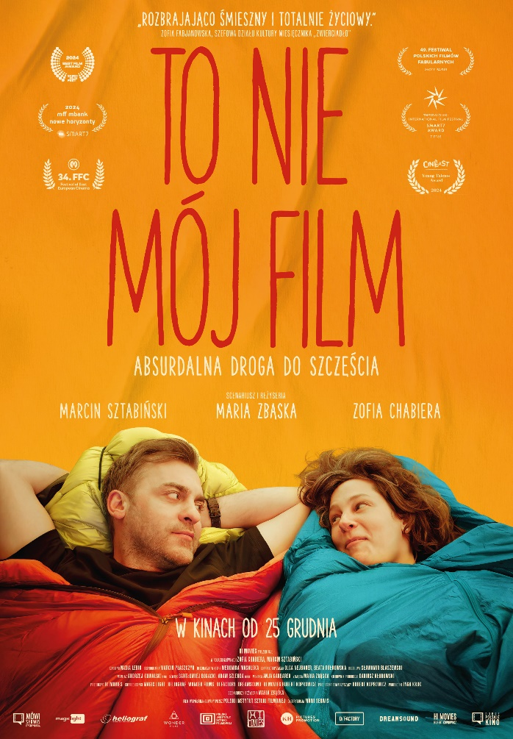

„To nie mój film” zdobył „Złoty Pazur” na 49. FPFF w Gdyni, został nagrodzony Young Talents Award na festiwalu CinEast w Luksemburgu, zwyciężył Konkursu Smart7, organizowany przez siedem europejskich festiwali oraz otrzymał Grand Prix Festiwalu Kina Środkowoeuropejskiego 3Kino FilmFest w Pradze.

**TO NIE MÓJ FILM – tylko w kinach od 25 grudnia**

**Zwiastun:** [**https://www.youtube.com/watch?v=y2AlE6A3q14**](https://www.youtube.com/watch?v=y2AlE6A3q14)

**Pełna humoru, ciepła i niespodzianek opowieść o miłości - poruszające połączenie komedii romantycznej i kina drogi. Czy faktycznie przeciwieństwa się przyciągają? Jak skończy się podróż bohaterów brzegiem zimowego Bałtyku? Czy Janek i Wanda poczują radość i odzyskają nadzieję? „To nie mój film” sprawi, że uśmiechniecie się do siebie i zakochacie w życiu od nowa.**

- Rozbrajająco śmieszny i totalnie życiowy – Zofia Fabjanowska, szefowa działu kultury miesięcznika Zwierciadło

- „Albo jesteś partnerem albo księżniczką. A ty robisz jak ci jest wygodnie, mówi on.” Czyli Męskość w kryzysie. Kobiecość w kryzysie. Człowiek w kryzysie. Jak to wszystko wpływa na nasze relacje ?!? Świetny film na receptę do terapii par – Martyna Harland, Filmoterapia

- Autentyk. Kino bez ściemy – Dagmara Romanowska, dziennikarka filmowa

- Pełnometrażowy debiut Marii Zbąskiej to współczesne i pełne inteligentnego humoru love story, które dotyka najczulszych strun, a przy tym zaskakuje formą i treścią, przywołując na myśl najlepsze skandynawskie kino – Maria Waszkiewicz, miesięcznik Zwierciadło

- Polska reżyserka zachwyciła debiutem. Wszyscy możemy się w jej filmie przejrzeć – Łukasz Adamski, Interia.pl

Wanda i Janek są ze sobą „od zawsze”. Jednak po latach ich związek przypomina kabel od ładowarki, który pogryzł pies – niby jeszcze ładuje, ale to nie ma prawa działać. Po kolejnej kłótni, właściwie nie wiadomo o co, podejmują decyzję – udają się na wyprawę ostatniej szansy. Kupują sanki, ładują na nie tylko niezbędne rzeczy i ruszają brzegiem zimowego Bałtyku. Jeśli nie zejdą z plaży i nie złamią zasad podróży – zostaną ze sobą na zawsze. Jeśli im się nie uda, nigdy więcej się już nie zobaczą.

Maria Zbąska jest absolwentką Wydziału Operatorskiego oraz Fotografii w Szkole Filmowej w Łodzi, a także Wydziału Reżyserii w Szkole Wajdy. Jest autorką teledysków, reklam i filmów krótkometrażowych, w tym wielokrotnie nagradzanego „Psubrata” (2013). Wraz z bratem Kazimierzem Zbąskim stworzyła kultową kampanię społeczną „Mafia dla psa” promującej zbiórkę pieniędzy na zwierzaki ze schronisk.

„To nie mój film” trafi oficjalnie na ekrany kin 25 grudnia, a za jego dystrybucję odpowiada Dystrybucja Mówi Serwis.